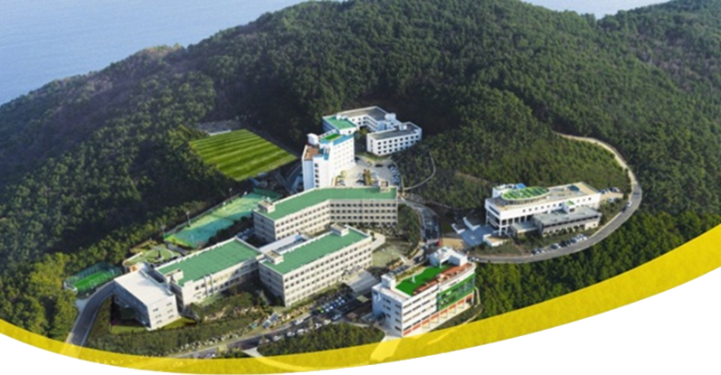
Sinh viên có thể đăng ký học Tiếng Hàn tại
Trung tâm Ngoại ngữ
Lý Tự Trọng
ĐỐI TƯỢNG TUYỂN SINH
- Quốc tịch: Cha và mẹ đều là người nước ngoài
- Học lực: Hoàn thành chương trình giáo dục Trung học Phổ thông tương đương với chương trình giáo dục của Hàn Quốc.
- Trình độ ngoại ngữ: Topik 2 trở lên (tiếng Hàn)
Chi tiết liên hệ Phòng Quản lý khoa học – Hợp tác quốc tế, Dãy D phòng D 1.2 03

Được đào tạo và thi lấy chứng chỉ hàn xì và gia công kim loại
Thực tập 2 lần vào Hè và Đông
Chính thức làm việc
Xin việc vào các công ty
Tốt nghiệp
Nộp hồ sơ vào trường
Nhập học
Học về kỹ thuật Hàn xì và gia công kim loại trong 2 năm
Tham gia thi đánh giá chuyên ngành
Có thể xin làm việc tại các ngành công nghiệp mấu chốt tại Hàn Quốc
Không giới hạn thời gian làm việc tại các ngành công nghiệp mấu chốt
Có thể xin Visa lưu trú vĩnh viễn nếu làm lâu năm
Visa làm việc (E7) tại Hàn Quốc
DU HỌC HÀN QUỐC TẠI CAO ĐẲNG KOJE

aa
Thủ tục, hồ sơ đăng ký
- Đơn đăng ký (theo mẫu)
- Sơ yếu lý lịch, kế hoạch học tập
- Bản sao sổ hộ khẩu và CMND (có công chứng)
- Giấy chứng minh tài chính
- Bằng tốt nghiệp (gốc hoặc sao), bảng điểm năm cuối và chứng chỉ TOPIK 2
- Bản sao hộ chiếu
- 5 tấm ảnh (kích thước 3x4, nền trắng, chụp trong vòng 3 tháng gần đây)
Công nghệ đóng tàu (2 năm)
kỹ thuật cơ khí (3 năm)
kỹ thuật công trình ngoài khơi (3 năm)
Điện tàu thủy (2 năm)
Kế toán phúc lợi xã hội (2 năm)
Điều dưỡng (4 năm)
Giáo dục mầm non (3 năm)
CÁC CHUYÊN NGÀNH

